mon poisson rouge
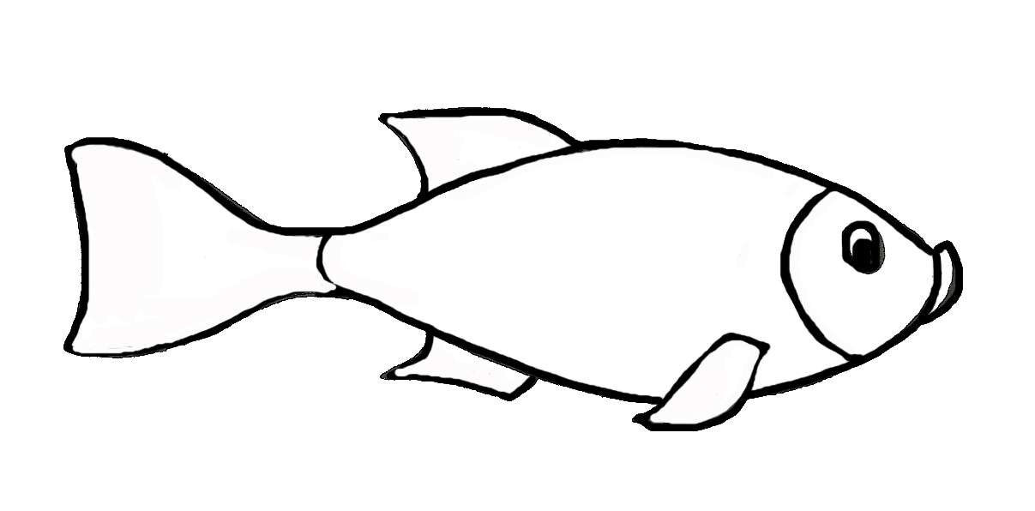
mon poisson rouge
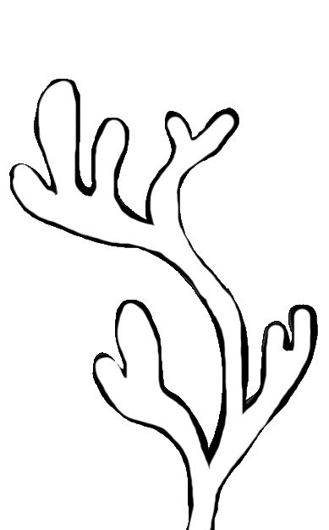
un petit poisson rouge
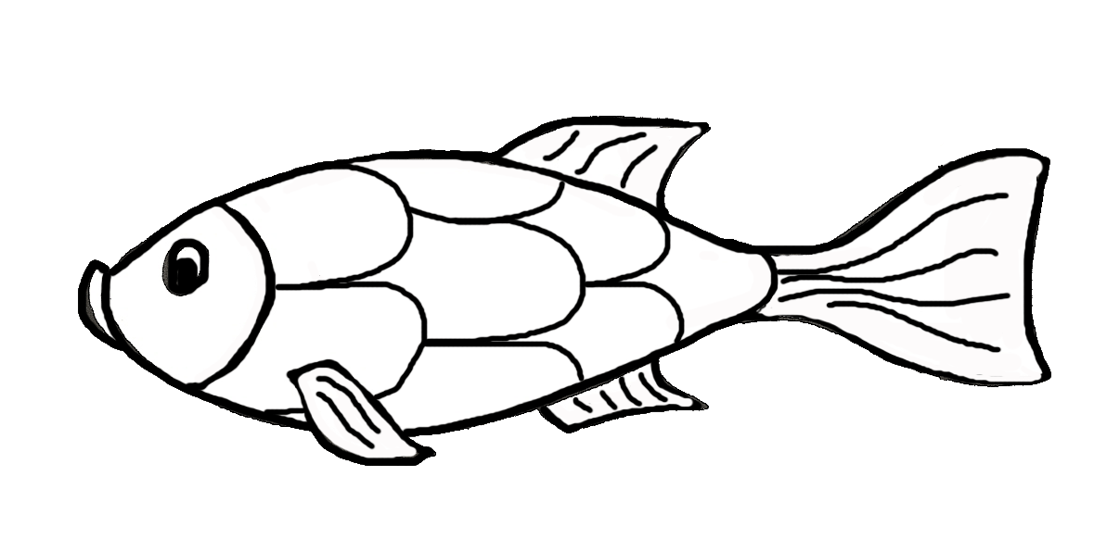
un petit poisson rouge
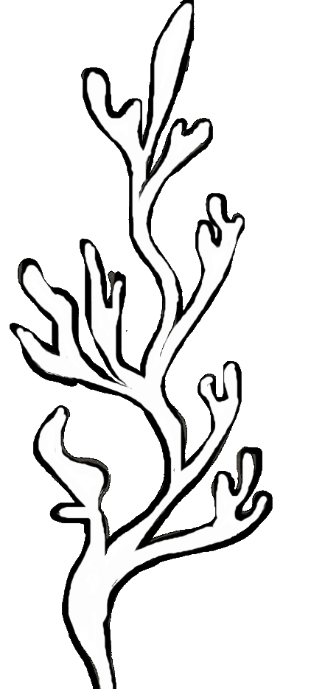
le petit poisson dans l'eau
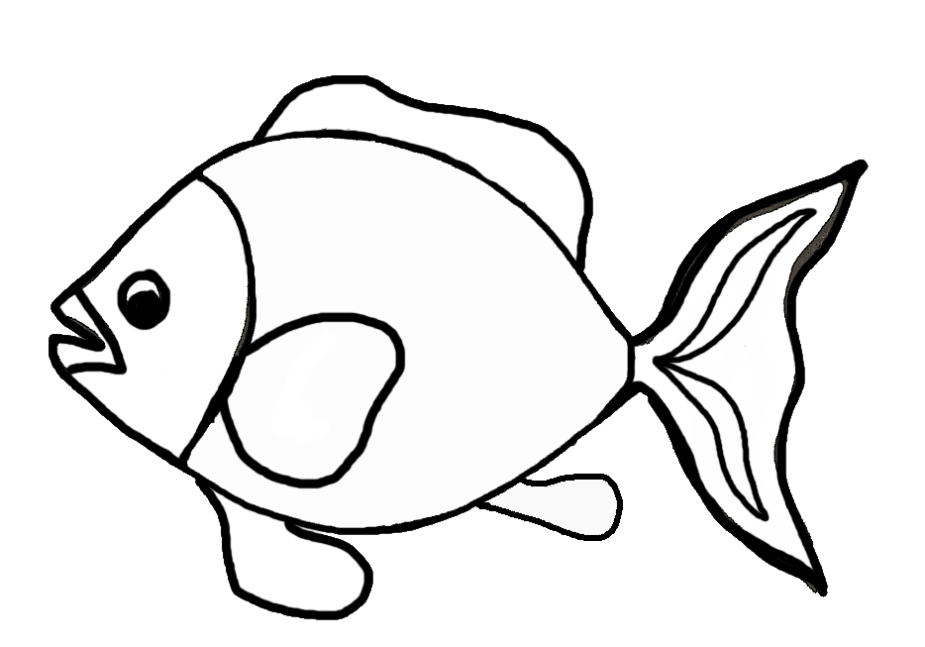
le petit poisson dans l'eau
le petit poisson dans l'eau
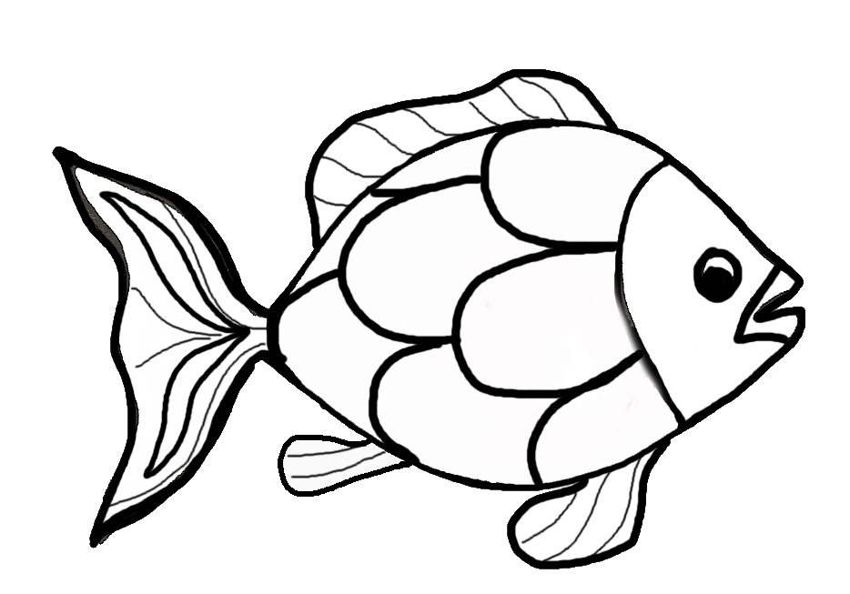
le petit poisson dans l'eau

